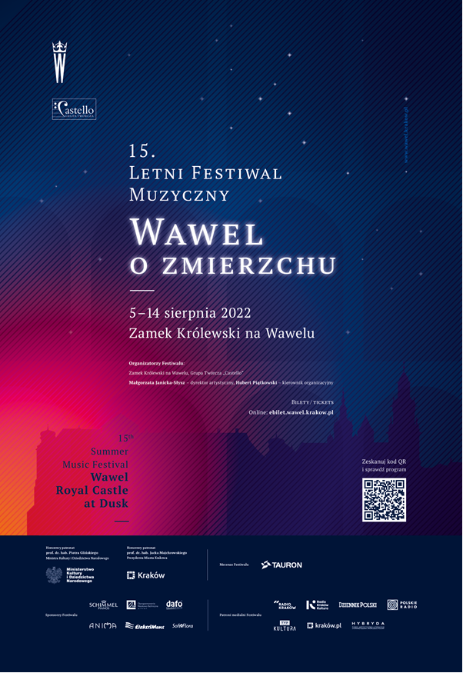



15. edycja Letniego Festiwalu Muzycznego
„Wawel o zmierzchu”

Tegoroczny Letni Festiwal Muzyczny „Wawel o zmierzchu” odbędzie się już po raz piętnasty. To jedyny organizowany na tak szeroką skalę plenerowy festiwal muzyczny w Krakowie, dla którego miejscem koncertów są zamkowe dziedzińce: arkadowy oraz Batorego. Kontemplacji piękna muzyki sprzyja więc unikalna sceneria zapadającego zmierzchu i rozświetlonej architektury wawelskiej.

Festiwal, adresowany do szerokiego kręgu odbiorców, cechuje gatunkowa różnorodność, a repertuar jest rozpięty między tradycją i współczesnością. Ideą przewodnią tegorocznej edycji festiwalu jest romantyczność, stąd jego program zogniskowano na twórczości kompozytorów tworzących w tym właśnie okresie: Fryderyka Chopina, Edwarda Griega, Juliusza Zarębskiego i Henryka Wieniawskiego czy „romantyzującego modernisty” – Karola Szymanowskiego (w 140. rocznicę urodzin). Tradycja romantyczna spotka się jednak ze współczesnością – utworami Grażyny Bacewicz czy Marka Stachowskiego, w których do głosu dochodzą wartości klasycyzujące.

Artyści, w tym laureaci znaczących konkursów muzycznych, wystąpią w różnych składach wykonawczych: od formacji kameralnych do obsady symfonicznej. Koncerty kameralne odbędą się na dziedzińcu Batorego (ulokowanym pomiędzy renesansowym zamkiem a krakowską katedrą), a symfoniczne – na dziedzińcu arkadowym. Koncerty organizowane są w pierwszy i drugi weekend sierpnia od piątku do niedzieli: 5–7.08 oraz 12–14.08.

Poza tym w piątek, 12 sierpnia, w godz. 11–14 – również na dziedzińcu arkadowym – zapraszamy na występy młodych pianistów: Michała Basisty, Gabrieli Jakimowicz oraz Yehudy Prokopowicza. Wstęp na te recitale jest wolny, a na ich programy złożą się kompozycje Fryderyka Chopina, Ferenca Liszta, Franza Schuberta, Roberta Schumanna czy Karola Szymanowskiego.

Festiwal został objęty honorowym patronatem przez Ministra Kultury i Dziedzictwa Narodowego prof. Piotra Glińskiego oraz Prezydenta Miasta Krakowa prof. Jacka Majchrowskiego. Organizatorami festiwalu są: Grupa Twórcza „Castello” i Zamek Królewski na Wawelu, a mecenasem Tauron. Dyrektorem artystycznym festiwalu jest dr hab. Małgorzata Janicka-Słysz, prof. AMKP w Krakowie.

Bilety w cenie 60 zł normalny i 40 zł ulgowy są dostępne na stronie internetowej Zamku: ebilet.wawel.krakow.pl.

*****

Program 15. Letniego Festiwalu Muzycznego „Wawel o zmierzchu”

5.08, godz. 20.00 – dziedziniec Batorego
Koncert kameralny. Polski ton romantyczny: Aleksandra Kuls-Koziak – skrzypce, Marcin Koziak – fortepian
W programie: Fryderyk Chopin, Henryk Wieniawski, Karol Szymanowski i Mykola Lysenko

6.08, godz. 20.00 – dziedziniec Batorego
Koncert kameralny. W kręgu liryki romantycznej: Paula Maciołek – sopran, Piotr Kalina – tenor, Olga Tsymbaluk – fortepian
W programie: pieśni polskie (Stanisław Moniuszko, Karol Szymanowski), arie i duety z oper (Wolfgang Amadeusz Mozart, Gaetano Donizetti, Giacomo Puccini)

7.08, godz. 20.00 – dziedziniec Batorego
Koncert kameralny. Romantyzm – projekt niedokończony: artsemble: Agnieszka Bugla-Bylica – skrzypce I, Krzysztof Katana – skrzypce II, Damian Kułakowski – altówka, Krzysztof Sadłowski – wiolonczela, Krzysztof Książek – fortepian
W programie: Fryderyk Chopin – mazurki na fortepian solo, Karol Szymanowski –
II kwartet smyczkowy „góralski”, Juliusz Zarębski – Kwintet fortepianowy g-moll

12.08, godz. 20.00 – dziedziniec arkadowy
Koncert symfoniczny. Klasycyzująco i romantyzująco. Struktura i ekspresja: CORda Cracovia (skład smyczkowy), Daniel Stabrawa – skrzypce, dyrygent
W programie: Grażyna Bacewicz – Koncert na smyczki, Marek Stachowski – Divertimento na smyczki, Arnold Schönberg, Verklärte Nacht (Rozświetlona noc), Mikołaj
Górecki – Concerto notturno na skrzypce i orkiestrę smyczkową

13.08, godz. 20.00 – dziedziniec Batorego
Romantycznie w duecie: Kupiński Guitar Duo: Ewa Jabłczyńska & Dariusz Kupiński
W programie: Fryderyk Chopin, Felix Mendelssohn oraz Maurice Ravel w autorskich transkrypcjach na duet gitarowy

14.08, godz. 20.00 – dziedziniec arkadowy
Koncert symfoniczny. Aktualność romantyzmu: CORda Cracovia (skład symfoniczny),
Jakub Kuszlik – fortepian, Paweł Przytocki – dyrygent
W programie: Fryderyk Chopin – utwory na fortepian solo oraz Koncert fortepianowy e-moll, Edvard Grieg („Chopin Północy”) – I suita „Peer Gynt”

*****

Młodzi Pianiści na Wawelu – występy solowe w ramach festiwalu

12.08, godz. 11.00 – dziedziniec arkadowy
Recital fortepianowy: Michał Basista
W programie: Fryderyk Chopin, Ferenc Liszt

12.08, godz. 12.00 – dziedziniec arkadowy
Recital fortepianowy: Gabriela Jakimowicz
W programie: Fryderyk Chopin, Franz Schubert, Karol Szymanowski

12.08, godz. 13.00 – dziedziniec arkadowy
Recital fortepianowy: Yehuda Prokopowicz
W programie: Fryderyk Chopin, Robert Schumann, Ferenc Liszt

*****

Kontakt dla mediów:
Paweł Doś
Rzecznik prasowy Zamku Królewskiego na Wawelu
tel. 519 688 998
pawel.dos@wawelzamek.pl

*****

